الجمهورية الجزائرية الدمقراطية الشعبية
وزارة التربية الوطنية متوسطة: لعراجي قدور
الامتحان التجريبي لشهادة التعليم المتوسط دورة: ماي 2025
اختبار في مادة: العلوم الفيزيائية والتكنولوجيا المدة: ساعة ونصف
الجزء الأول (12نقطة):
التمرين الأول (6 نقاط): أراد محمد أن يتأكد مما تعلمه مع أستاذه في القسم فقام ببعض التجارب :
زجاج مشحون (V)
(S)
(T)الأرض
(f)
التجربة 1:لمس قرص الكاشف الكهربائي بساق بلاستيكي مدلوك | التجربة2:دلك قضيب ايبونيت بقطعة صوف | التجربة 3:قرب قضيب زجاجي مدلوك من كرية نواس
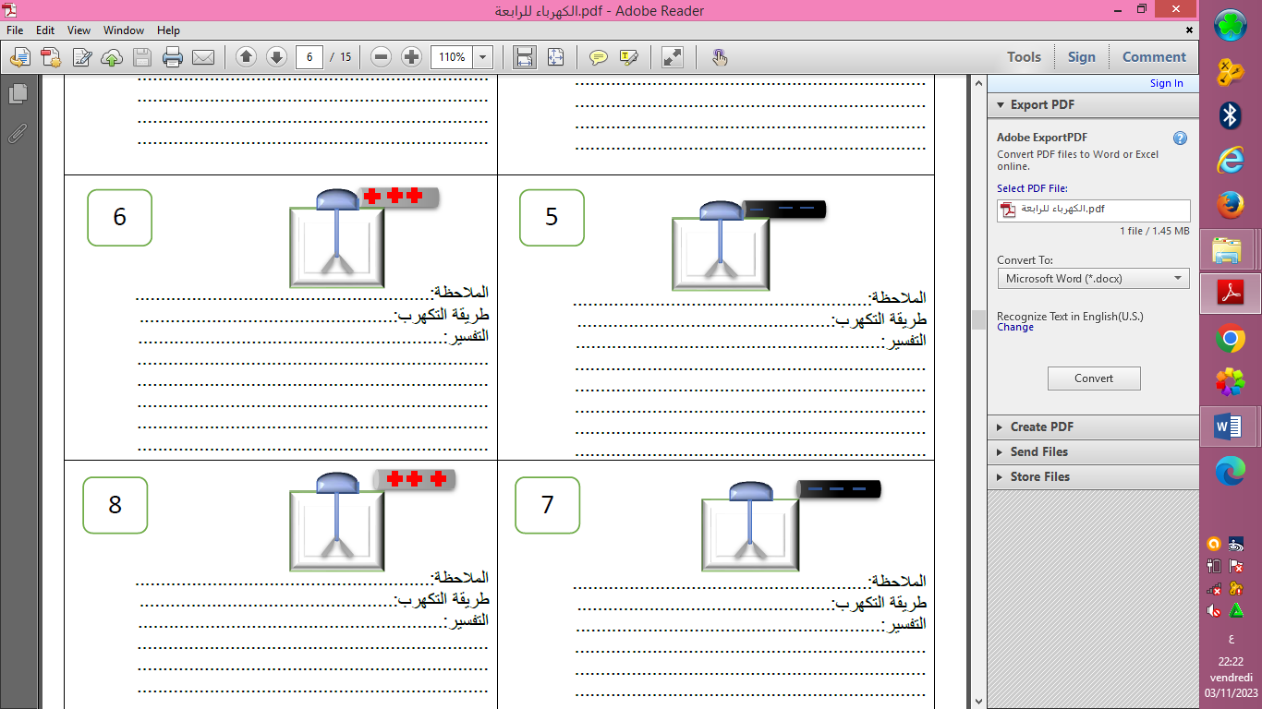  كاشف كهربائي  بلاستيك مدلوك | 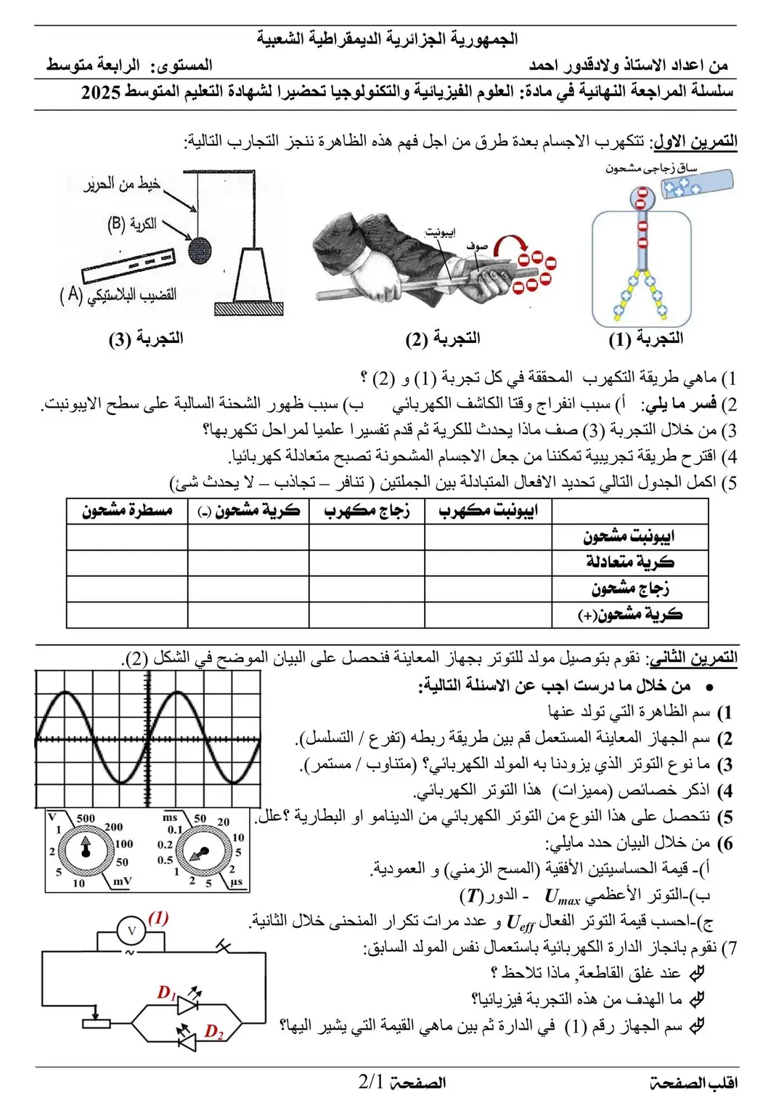
- حدد طريقة تكهرب كل من : ورقتا الكاشف _ قضيب الايبونيت _ كرية النواس.
- فسر: سبب انفراج ورقتا الكاشف _ ظهور الشحنة الموجبة على قطعة الصوف.
- نعيد التجربة 1 و لكن باستبدال الساق البلاستيكي المدلوك بقطعة خشب : صف ما يحدث.
- باعتبار الكرية (S) في التجربة 3 جملة ميكانيكية:
- حدد القوى المؤثرة على الكرية (S)،رمزها طبيعة كل منها.
ماء
وثيقة 1
- أراد محمد معرفة مدى تأثير الماء على الكرية فقطع الخيط فسقطت في حوض ماء
وبقيت طافية على سطحه وفي حالة توازن(وثيقة 1) وقد أزاحت حجما قدره ${V=0.00003m}^{3}$.
- أحسب شدة دافعة أرخميدس.
- مثل القوى المؤثرة على الكرية (S) .
المعطيات:${ ρ}_{l}=1000\frac{Kg}{m^{3}}$، $0,3N→1Cm$، g=10N/Kg
التمرين الثاني (6 نقاط):
قدم الأستاذ للتلاميذ محلولين شارديين وطلب منهم الحصول على معدن النحاس Cu باستعمالهما حيث:
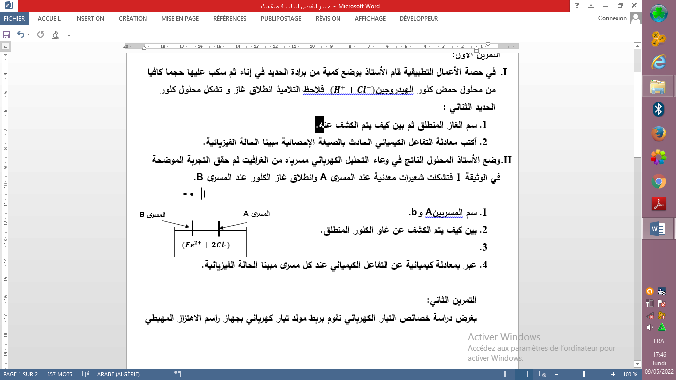
- الفوج1:استعمل التلاميذ محلول كلور النحاس$\left({Cu}^{2+}+{2Cl}^{-}\right)$و قاموا بالتجربة الموضحة في الوثيقة2:
الوثيقة 2
$$\left({Cu}^{2+}+{2Cl}^{-}\right)$$
- سم المسريينA وB.
- صف ما يحدث عند المسرىB .
- استنتج المعادلة الاجمالية لهذا التحليل.

- الفوج 2: استعمل التلاميذ محلول كبريتات النحاس ${CuSO}_{4}$ ووضعوا فيه صفيحة حديدية كما هو موضح في الوثيقة 3:
- أكتب معادلة التفاعل بين معدن الحديد وكبريتات النحاس بالصيغة الشاردية مبينا الحالة الفيزيائية.
محلول كبريتات النحاس
صفيحة حديدية
وثيقة 3
- بين كيف يمكن الكشف عن شوارد الحديد الثنائي في المحلول الناتج.

الجزء الثاني(08نقاط):
الوضعية الادماجية:
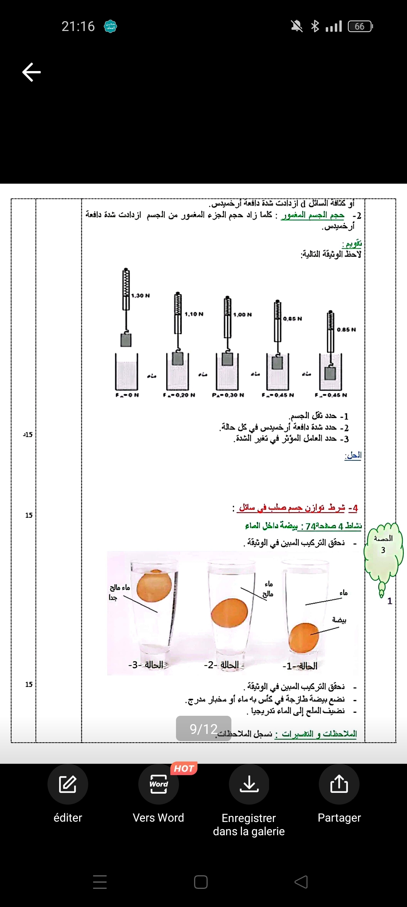
في حصة الأعمال المخبرية طرح الأستاذ سؤالا، هل تطفو البيضة أم تغوص في الماء؟ اختلفت إجابات التلاميذ فقرر الأستاذ القيام بالتجربة أمامهم حيث أضاف في كل مرة الملح الى الوعاء(الوثيقة4):
وثيقة 4
- باعتبار البيضة في الحالة 2 في حالة توازن:
- أ_ أحسب ثقل البيضة اذا علمت أن كتلتها 63g .
ب_حدد القوى المؤثرة على البيضة.
ج _أذكر شرطي توازنها.
د- فسر لماذا تطفو البيضة ؟
- أثناء قيام الأستاذ بالتجربة تساءل تلميذ عن المادة الكيميائية المكونة لقشور البيض فأجابته زميلته أنها كربونات الكالسيوم ${CaCO}_{3}$ ،للتأكد من ذلك قام الأستاذ و باتخاذ بعض الاحتياطات الأمنية بوضع قشور البيض في قارورة زجاجية و سكب عليها قطرات من حمض كلور الماء$(H^{+}+{Cl}^{-})$ فلاحظ التلاميذ انطلاق غاز عكر رائق الكلس ،تشكل قطرات مائية على جدران القارورة كما ظهر محلول شاردي ،بعد ذلك أخذ الأستاذ حجوما من المحلول الشاردي الناتج و قام بتجارب الكشف: (وثيقة 5):
قشور البيض

- أ_ سم الغاز المنطلق.
ب_ سم المحلول الشاردي الناتج واكتب صيغته الشاردية.
- قدم ثلاثة احتياطات أمنية من الواجب اتباعها داخل مخبر الفيزياء.
المعطيات:${ ρ}_{ماء}=1000\frac{Kg}{m^{3}} { ρ}_{ماء مالح}=1200\frac{Kg}{m^{3}} { ρ}_{البيض}=1050\frac{Kg}{m^{3}}$

